
妹妹认为有人进了她的房间
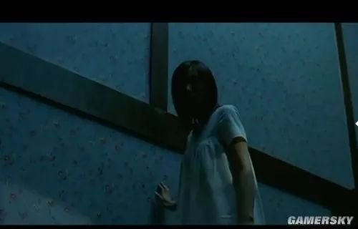
姐姐秀莲下楼看看
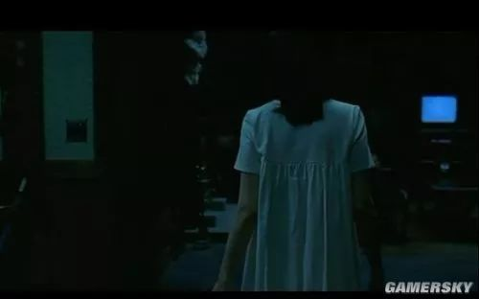
电视机开着，说明有人下来过（八成就是她变成继母时开的，自己却没有印象）
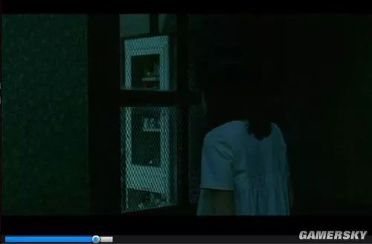
她又看向了父亲睡的地方

帮父亲盖上毯子
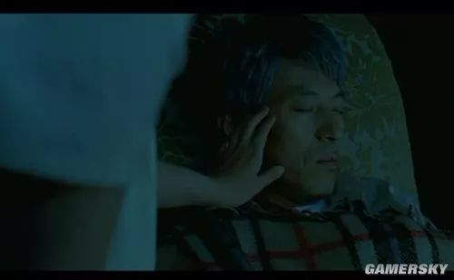
其实此片女猪脚秀莲虽然很恨父亲再婚，很多事情无法原谅，但是还是爱父亲的。。（毕竟亲人啊）
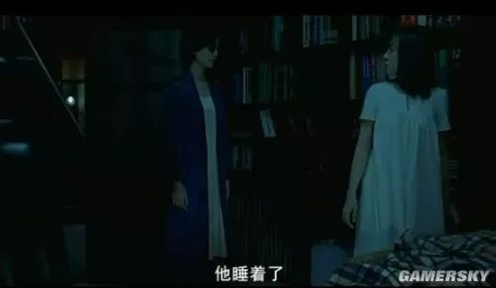
‘继母’突然出现
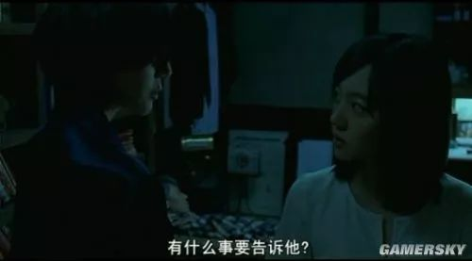
有什么事要告诉她，‘继母’这样问道（有什么事？其实这件事就是导致秀莲变成精神病的原因，但是人脑有时会排出对自己伤害的记忆，以便保护自己，所以这件事一直深埋在秀莲的潜意识里，但是却不记得，影片会屡次提到）
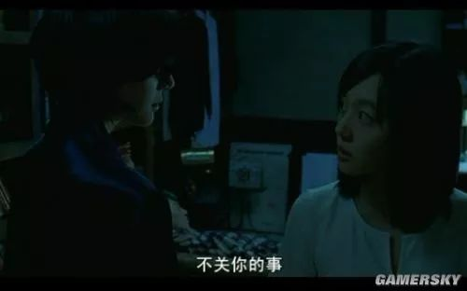
女猪脚和她幻想的‘继母’吵了起来
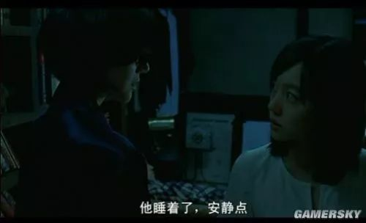‘继母’让女猪脚安静点
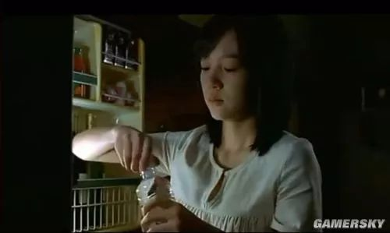
秀莲打开冰箱喝水

她翻开一个袋子看
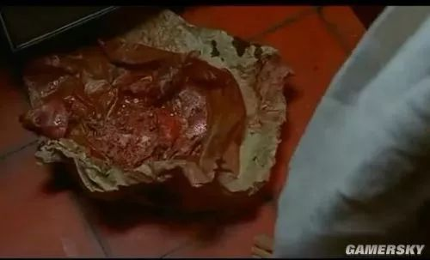
原来是鱼。。。
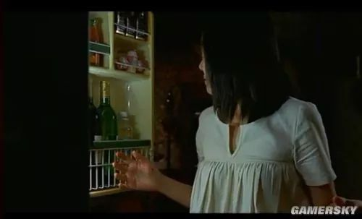
秀莲认为是继母干的
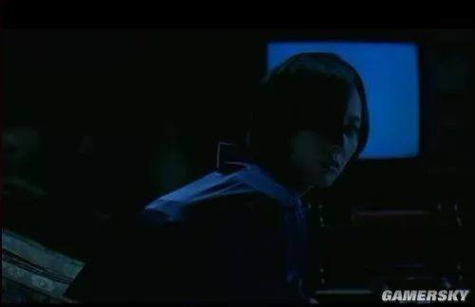
镜头一转，她又变‘继母’了（她的病发的越来越严重了）
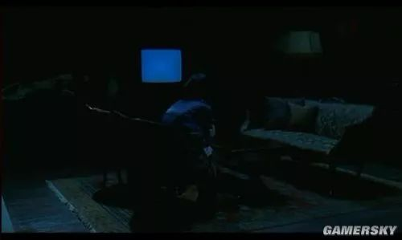
看着雪花。。一动不动，精神病啊。。。

镜头再转，秀莲回到自己房间和‘妹妹’睡在一起（话说导演好会拍哦，特别是镜头的转换）

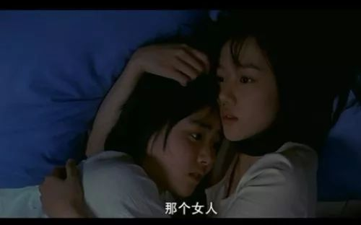
那个女人，指的是继母，影片中并没有放到秀莲去过妹妹的房间，但她却很肯定的说是继母干的，可以想象，女角潜意识一直认为只有继母一直欺负妹妹
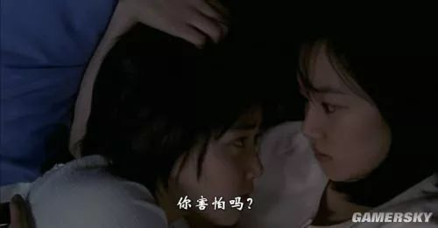
这里充分体现出姐姐对妹妹的爱

